Tillsynsbegäran – information om höga naturvärden och fridlysta arter i avverkningsanmälan A 62402-2025 i Vindelns kommun
Detta dokument behandlar höga naturvärden i avverkningsanmälan A 62402-2025 i Vindelns kommun. Denna avverkningsanmälan inkom 2025-12-16 09:59:23 och omfattar 20,7 ha.
Vi begär härmed att Skogsstyrelsen fattar beslut enligt miljöbalken som säkerställer att skogens höga naturvärden bevaras samt säkerställer att EU-lagstiftning efterlevs och att artskyddsbrott förhindras. Vi önskar även ta del av de ställningstaganden och beslut som myndigheterna meddelar till följd av aktuell avverkningsanmälan och föreningens inlaga (se 34 § förvaltningslagen).
Nedan beskrivs fynd av naturvårdsarter och fridlysta arter som gjorts i det avverkningsanmälda området. I BILAGA 1 finns artfakta om rödlistade arter.

Naturvårdsarter
I avverkningsanmälan har följande 8 naturvårdsarter hittats: gammelgransskål (NT), garnlav (NT), lunglav (NT), rosenticka (NT), ullticka (NT), spindelblomster (S, §8), stuplav (S) och vedticka (S). Av dessa är 5 rödlistade. För rödlistade arter har rödlistekategorin angivits inom parentes. Arter som är signalarter enligt Skogsstyrelsen har markerats med (S). För fridlysta arter anges även paragrafen i Artskyddsförordningen som arten är fridlyst enligt.
De påträffade naturvårdsarterna är ett tydligt kvitto på att detta rör sig om en skog med höga naturvärden. I Figur 1 visas en karta över det avverkningsanmälda området, där samtliga fyndplatser för naturvårdsarter som finns registrerade på Artportalen har markerats.
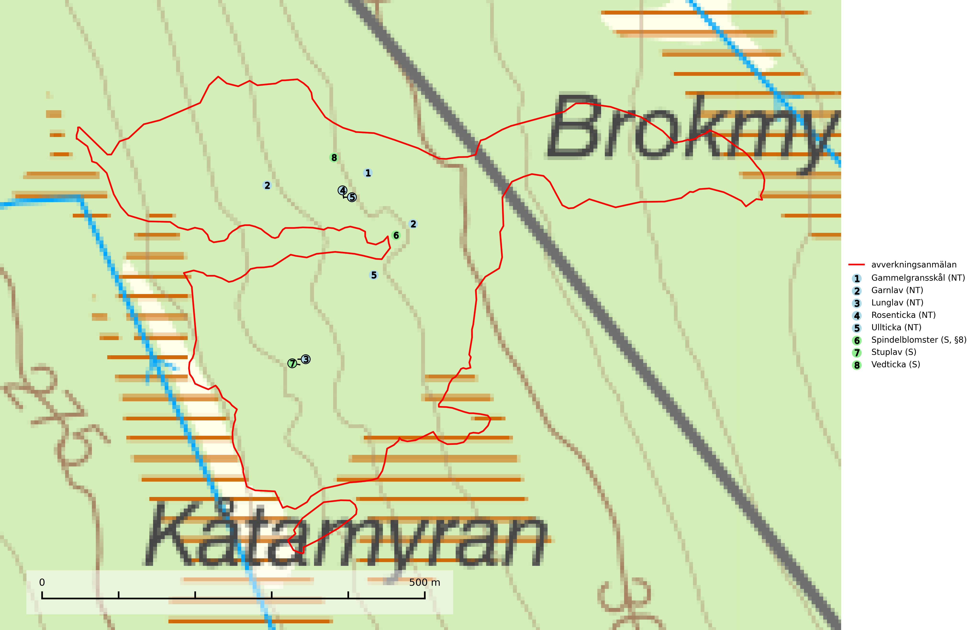
Figur 1. Fyndplatser för naturvårdsarter i det avverkningsanmälda området (röd linje). Markörer utan svart kant är placerade på fyndplatsen. Markörer med svart kant är placerade vid sidan av fyndplatsen och har ett svart streck som visar fyndplatsens exakta position. Kartans mittpunktskoordinat är N 7157298, E 729584 i SWEREF 99 TM.
Gammelgransskål (NT) är en liten skålsvamp som växer på gamla granar med skrovlig bark. Typiska växtplatser är gransumpskog i myrkanter, bäckdråg, bäckraviner och skuggiga bergssluttningar, men också skog på torrare mark kan hysa arten om beståndet har stark naturskogskaraktär. Bestånd med arten bör behandlas som nyckelbiotoper och sparas vid en slutavverkning. Även gallring bör undvikas. Gammelgransskål är typisk art för 9010 Taiga (SLU Artdatabanken, 2024; Nitare & Skogsstyrelsen, 2019).
Garnlav (VU) är en utpräglad barrskogsart som ibland kan drapera träden i norrländska grannaturskogar med hög luftfuktighet. Den förekommer även i talldominerade bestånd där den, förutom i trädens grenverk, påträffas hängande över ojämnheter i tallbarken. Arten har minskat starkt i södra och mellersta Sverige och den minskar även i sitt nordliga utbredningsområde. Minskningstakten uppgår till 30 (20–50) % inom 50 år och överstiger gränsvärdet för Sårbar (VU). Orsaken till tillbakagången beror främst på slutavverkningar av naturskogsartade skogar. Bestånd med riklig förekomst bör regelmässigt sparas, vilket även gynnar flera andra sällsynta och rödlistade arter. Garnlav är värdväxt för den mycket sällsynta och akut hotade fjärilen barrskogslavfly (CR) som hör hemma i boreala barrskogar med riklig förekomst av värdväxten. Tidigare kunde arten konstateras årligen på flera platser vid Dala-Floda i Dalarna innan lokalerna kalavverkades. Senaste fyndet i landet av barrskogslavfly är från år 2000 då den påträffades vid Högberget i Sollefteå kommun. Garnlav är typisk art för 9010 Taiga och 9070 Trädklädd betesmark (SLU Artdatabanken, 2026).
Lunglav (NT) är en av vårt lands främsta signalarter som överallt indikerar gamla lövträd, skogsbestånd med höga naturvärden och ekosystem med långskoglig kontinuitet. Lokalt kan förekomsten vara mycket riklig men den hittas nästan enbart i gamla och ej slutavverkade skogar. Artens samtliga förekomster bör uppmärksammas från naturvårdssynpunkt, då många lokaler även hyser andra ovanliga och rödlistade arter. Rikliga förekomster bör skyddas med biotopskydd, frivilliga avsättningar eller reservat. På lunglav kan de sällsynta lavparasiterna lunglavshårprick (CR), Abrothallus diederichii (VU), Abrothallus lobariae (VU), Calycina lobariae (VU), lunglavsknapp (VU) och skrovelmössing (VU) påträffas. Lunglav är typisk art för 9010 Taiga, 9020 Nordlig ädellövskog, 9110 Näringsfattig bokskog, 9130 Näringsrik bokskog, 9160 Näringsrik ekskog, 9180 Ädellövskog i branter, 9190 Näringsfattig ekskog, 9070 Trädklädd betesmark, 9040 Fjällbjörkskog och 6530 Lövängar (SLU Artdatabanken, 2026; Nitare & Skogsstyrelsen, 2019).
Rosenticka (NT), rödlistad som nära hotad, ingår i en karaktäristisk association av vedsvampar som växer på gamla, grova granlågor i urskogsartade barrskogar. Den är placerad i toppen av Skogsstyrelsens värdepyramid för bedömning av skog med höga naturvärden och indikerar ett granskogsekosystem med långvarig kontinuitet av grova lågor. Artens beroende av grova granlågor innebär att alla skogsskötselåtgärder på eller i omedelbar närhet av lokalerna utgör ett hot på lång sikt. Det är angeläget att populationerna inte ytterligare glesas ut och ett tillräckligt antal områden där arten nu finns måste sparas för framtiden. Rosenticka är typisk art för 9010 Taiga och 9050 Näringsrik granskog (Nitare & Skogsstyrelsen, 2019; SLU Artdatabanken, 2024).
Stuplav är en mycket bra signalart i hela sitt utbredningsområde och förekommer nästan enbart i skogsmiljöer med höga naturvärden. Den indikerar långvarig förekomst av gamla lövträd och miljöer med konstant hög luftfuktighet. I skogar med suboceaniskt klimat finns det en mycket sällsynt parasit, njurlavsknapp Pletocarpon nephromeum (EN), som växer på stuplav. Ytterligare två sällsynta lavparasiter, Protounguicularia nephromatis (VU) och Refractohilum galligenum (NT), kan också påträffas på stuplav. Stuplav är typisk art för 9010 Taiga (SLU Artdatabanken, 2026; Nitare & Skogsstyrelsen, 2019).
Ullticka (NT) är knuten till restbestånd av barrnaturskog och förekommer med ett tydligt optimum i orörda eller måttligt påverkade gamla granskogar där det föreligger viss kontinuitet av grov död ved. Ullticka är en bra signalart inom hela sitt utbredningsområde och i södra Sverige är den sällsynt och en god signalart för skyddsvärda granskogsmiljöer. Den hotas av avverkning och fragmentering av naturskog och äldre granskog med lång trädkontinuitet. På ullticka kan ibland ulltickeporing (VU) påträffas - det är en sällsynt ticka som nyligen delats upp i de tre olika arterna ulltickeporing Skeletocutis brevispora (VU), Skeletocutis delicata (VU) och Skeletocutis exilis (NT). Ullticka är typisk art för 9010 Taiga, 9050 Näringsrik granskog och 9030 Landhöjningsskog (SLU Artdatabanken, 2026; Nitare & Skogsstyrelsen, 2019; Miettinen & Niemelä, 2018).
Vedticka är en bra signalart söder om den naturliga norrlandsgränsen. Den är huvudsakligen knuten till äldre barrskogar där det föreligger långvarig kontinuitet av död barrved. Vedticka är typisk art för 9010 Taiga (Nitare & Skogsstyrelsen, 2019; SLU Artdatabanken, 2025).

Fridlysta arter
Följande fridlysta arter har sina livsmiljöer och växtplatser i den avverkningsanmälda skogen: spindelblomster (S, §8).
Spindelblomster (§8) växer i äldre mossrik granskog eller barrblandskog, men även i fjällbjörkskog. Arten indikerar långvarig trädkontinuitet och hög luftfuktighet och är mycket känslig för uttorkning och markskador. Spindelblomster har i många trakter minskat starkt under senare tid på grund av slutavverkningar och skogsmarksdikning. Spindelblomster är typisk art för 9010 Taiga, 9050 Näringsrik granskog och 9040 Fjällbjörkskog (Nitare & Skogsstyrelsen, 2019; SLU Artdatabanken, 2025).

BILAGA 1 – Rödlistade arter

Lunglav – ekologi samt krav på livsmiljön
Lunglav (NT) är en av vårt lands främsta signalarter som överallt indikerar gamla lövträd, skogsbestånd med höga naturvärden och ekosystem med lång skoglig kontinuitet. Lokalt kan förekomsten vara mycket riklig men den hittas nästan enbart i gamla och ej slutavverkade skogar. Artens samtliga förekomster bör uppmärksammas från naturvårdssynpunkt, då många lokaler även hyser andra ovanliga och rödlistade arter, däribland de sällsynta lavparasiterna lunglavshårprick (CR), Abrothallus diederichii (VU), Abrothallus lobariae (VU), Calycina lobariae (VU), lunglavsknapp (VU) och skrovelmössing (VU), som växer på lunglav. Rikliga förekomster med lunglav bör skyddas med biotopskydd, frivilliga avsättningar eller reservat (SLU Artdatabanken, 2026; Nitare & Skogsstyrelsen, 2019).
Lunglav är typisk art för 9010 Taiga, 9020 Nordlig ädellövskog, 9110 Näringsfattig bokskog, 9130 Näringsrik bokskog, 9160 Näringsrik ekskog, 9180 Ädellövskog i branter, 9190 Näringsfattig ekskog, 9070 Trädklädd betesmark, 9040 Fjällbjörkskog och 6530 Lövängar (SLU Artdatabanken, 2026).

Referenser – lunglav
Nitare, J. och Skogsstyrelsen, 2019. Skyddsvärd skog – Naturvårdsarter och andra kriterier för naturvärdesbedömning. Skogsstyrelsen.
SLU Artdatabanken, 2026. Artfaktablad. Naturvård – artfakta. SLU Artdatabanken, Uppsala.

